Amt für Gemeinden und Raumordnung
Abteilung Gemeinden

Vorbericht Budget 2022
Nach HRM2 (für Burgergemeinden)
(gemäss Art. 29 Direktionsverordnung über den Finanzhaushalt der Gemeinden FHDV [BSG 170.511])

Grundlage: Mustervorlage für Einwohnergemeinden, AGR
V November 2020 fpag
Erstellt im Auftrag des
Verbandes Bernischer Burgergemeinden
durch die Finances Publiques AG, Bowil

Hinweis:
Der Mindestinhalt des Budgets wird in Art. 29 FHDV verbindlich festgelegt. Der Vorbericht ist Bestandteil des Budgets und muss die in Art. 29 Abs. 1 Bst a genannten Informationen enthalten. Form und Gestaltung können jedoch frei gewählt werden. Der vorliegende Vorbericht wird den Gemeinden im Sinne einer Mustervorlage zur Verfügung gestellt.
Finances Publiques
AG für öffentliche Finanzen und Organisation
www.fpag.ch

Inhalt

0 Auf einen Blick (Management Summary) 3
1 Rechnungslegungsgrundsätze Harmonisiertes Rechnungslegungsmodell 2 (HRM2) 3
1.1 Allgemeines 3
1.2 Übergang HRM1 – HRM2 (Vergleich zur Jahresrechnung 2021 und Budget 2020) 3
2 Erläuterungen 4
2.1 Ergebnis der Erfolgsrechnung 4
2.2 Bemerkungen zu den einzelnen Sachgruppen 4
2.3 Investitionen 4
3 Ergebnis 5
3.1 Allgemeine Übersicht Fehler! Textmarke nicht definiert.
3.2 Übersicht Ergebnis Burgergemeinde 5
4 Erfolgsrechnung 6
5 Investitionsrechnung 6
6 Eigenkapitalnachweis 7
7 Antrag des Burgerrates 7
8 Genehmigung Budget 8
9 Erfolgsrechnung 9
10 Investitionsrechnung 10

Vorbericht Budget 2022

Auf einen Blick (Management Summary)

In diesem Kapitel können die wichtigsten Eckdaten des Budgets zusammengefasst dargestellt werden, zum Beispiel:
- Übergeordnete Rahmenbedingungen (Gesetzesanpassungen)
- Gemeindespezifische Informationen
- Investitionen, grössere Projekte
- Wichtige Planungsmassnahmen
- Verschuldung
- Situation Eigenkapital

Das Budget 2022 sieht folgendes Ergebnis vor:
Aufwand CHF
Ertrag CHF
Defizit der Erfolgsrechnung CHF

Gegenüber dem Budget 2021 stellt dies eine Verbesserung um CHF 0.00 dar. Die Umstände zum Zustandekommen dieses Ergebnisses werden in Kapitel 2 erläutert.

Im Jahr 2022 sind Investitionen im Gesamtbetrag von CHF 0.00 geplant. Details zu den Investitionen sind in Kapitel 2 erläutert.

Rechnungslegungsgrundsätze Harmonisiertes Rechnungslegungsmodell 2 (HRM2)

Allgemeines
Das Budget 2022 wurde nach dem neuen Rechnungslegungsmodell HRM2, gemäss Art. 70 Gemeindegesetz (GG, [BSG 170.11]), erstellt.

Gestützt auf Art. 85b der Gemeindeverordnung (GV, [BSG 170.111] gelten für die Burgergemeinden für Abschreibungen, Rückstellungen und Wertberichtigungen die Vorschriften der Steuergesetzgebung (Abschreibungsverordnung, AbV, BSG 661.312.59). Gemäss BSIG Nr. 1/170.111/13.16 hat dies in der Umsetzung von HRM2 folgende Konsequenzen:
- Die Festlegung einer Aktivierungsgrenze gem. Art. 79a GV ist nicht anwendbar.
- Die Neubewertung des Finanzvermögens gem. Art. T2-3 Abs. 3 GV ist nicht anwendbar.
- Es wird keine Neubewertungsreserve geführt.
- Das bestehende Verwaltungsvermögen wird zu Buchwerten übernommen (Art. T2-4 Abs. 3). Die Abschreibungen werden nach AbV vorgenommen.
- Eine indirekte Abschreibung wird empfohlen.
- Die Bestimmungen betreffend zusätzlichen Abschreibungen nach Art. 84 GV sind für Burgergemeinden nicht anwendbar.

Übergang HRM1 – HRM2 (Vergleich zur Jahresrechnung 2021 und Budget 2020)
Da der Aufbau des Kontenplanes nach HRM2 nicht 1:1 aus dem bestehenden Kontenplan überführt werden konnte, sind in den Detailauswertungen die Vorjahreszahlen nicht enthalten. In den verdichteten Auswertungen werden die Werte der Vorjahre dargestellt um einen annäherungsweisen Vergleich mit dem Budget 2021 resp. Rechnung 2020 zu ermöglichen. Aufgrund der unterschiedlichen Kontenstruktur ist ein detaillierter Vergleich nicht ohne weiteres möglich.

Erläuterungen
Die Erläuterungen sollen auf relevante Budgetpositionen und allgemeine Entwicklungstendenzen in der Budgetperiode hinweisen. Über die wesentlichen Investitionen ist ebenfalls zu informieren.

Ergebnis der Erfolgsrechnung
Das Budget 2022 weist einen Aufwand- / Ertragsüberschuss von CHF 0.00 aus.

Das Ergebnis der Erfolgsrechnung hat sich gegenüber dem Budget 2021 um CHF 0.00 Verbessert / verschlechtert und gegenüber der Jahresrechnung 2020 um CHF 0.00 verbessert / verschlechtert. In Anbetracht des vorhandenen Eigenkapitals von über CHF 0.00 Mio. ist der Burgerrat der Auffassung, dass der geplante Aufwandüberschuss für die Burgergemeinde tragbar ist.

Bemerkungen zu den einzelnen Sachgruppen (die Detailierung ist optional)
Entwicklung Personalaufwand
Kommentar

Erläuterung zur Entwicklung Sachaufwand
Kommentar

Erläuterung zur Entwicklung Abschreibungsaufwand
Kommentar

Erläuterung zur Entwicklung Steuerertrag
Kommentar

….. (evtl. weitere)

Investitionen
Geplante Investitionen, welche den Berechnungen der Kapitalkosten (Abschreibungen, Zinsen) zugrunde liegen.

Erläuterungen zum Investitionsprogramm
-
-

Ergebnis

Übersicht Ergebnis Burgergemeinde
Erfolgsrechnung

Investitionsrechnung

Erfolgsrechnung
Zusammenzug Erfolgsrechnung nach Sachgruppen
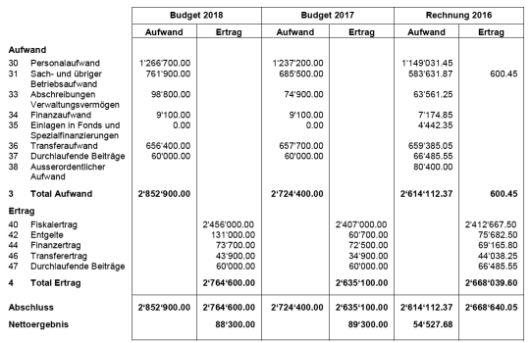

Investitionsrechnung
Zusammenzug Erfolgsrechnung nach Sachgruppen
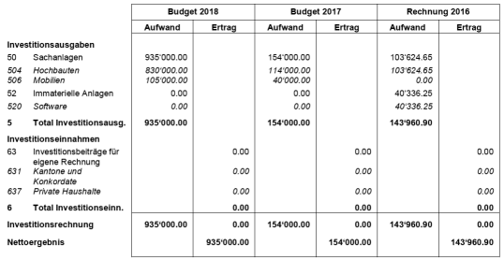

Eigenkapitalnachweis
Der Eigenkapitalnachweis zeigt die Ursachen der Veränderung des Eigenkapitals.
Nachweis über das voraussichtliche Eigenkapital
Vorfinanzierungen (SG 293)
Die Spezialfinanzierung Werterhalt Liegenschaften Finanzvermögen wird jährlich mit x % des Gebäudeversicherungswertes gespiesen. Die Entnahme richtet sich nach dem werterhaltenden Aufwand.
Ende 2022 wird die Vorfinanzierung einen voraussichtlichen Bestand vom CHF ……. aufweisen.

Bilanzüberschuss
Der Bilanzüberschuss verändert sich um die budgetierten Ergebnisse 2021/22
Ende 2022 wird der Bilanzüberschusseinen voraussichtlichen Bestand vom CHF ……. aufweisen.

Antrag des Burgerrates
Der Burgerversammlung wird beantragt:
- Genehmigung des Budgets 2022 mit Aufwänden von CHF 0.00 und Erträgen von CHF 0.00, resultierend mit einem Aufwandüberschuss von CHF 0.00

Burgerrat (Name der Burgergemeinde)

Vorname Name Vorname Name Vorname Name
Präsident/ Burgerschreiber/ Finanzverwalter
Präsidentin Burgerschreiberin Finanzverwalterin
(Unterschrift) (Unterschrift) (Unterschrift)

Ort, Datum

Genehmigung Budget
Die Burgerversammlung hat das Budget 2022 am xx.xx.2021 gemäss dem vorstehenden Antrag des Burgerrates vom xx.xx.2021 genehmigt.

Ort, Datum

Burgergemeinde (Name der Burgergemeinde)

Vorname Name Vorname Name
Funktion Funktion
(Unterschrift) (Unterschrift)

Erfolgsrechnung
Erfolgsrechnung nach Sachgruppe detailliert.

Erfolgsrechnung nach Funktionen detailliert.

Investitionsrechnung
Investitionsrechnung nach Sachgruppe detailliert.

Investitionsrechnung nach Funktionen detailliert.

